Fișă de lucru-Scăderea numerelor formate numai din zeci

- Calculează și completează numerele lipsă din casete.

– 10 – 20 – 30 – 10 – 10

900

- Mihai va pleaca în vacanță cu părinții lui. El va sta 10 zile în vacanță și se va întoarce duminică, 30 august. Încercuiește data când va pleca în excursie. Scrie ce zi este .......................... .
AUGUST 2020
LUNI | MARȚI | MIERCURI | JOI | VINERI | SÂMBĂTĂ | DUMINICĂ
 |  |  |  |  | 1 | 2
3 | 4 | 5 | 6 | 7 | 8 | 9
10 | 11 | 12 | 13 | 14 | 15 | 16
17 | 18 | 19 | 20 | 21 | 22 | 23
24 | 25 | 26 | 27 | 28 | 29 | 30
31

- Tatăl lui Mihai are 40 de ani , mama lui are cu 10 mai puțini. Dacă vei scădea vârsta mamei din vârsta tatălui vei obține vârsta lui Mihai.
40 de ani
Câți ani are mama?
Câți ani are Mihai?

Fișă de lucru- Scăderea unui număr format din unități dintr-un număr format din zeci și unități
- Calculează, încercuiește rezultatul cel mai mare și vei afla care este bărcuța cu care poți să ajungi mai repede pe insulă. 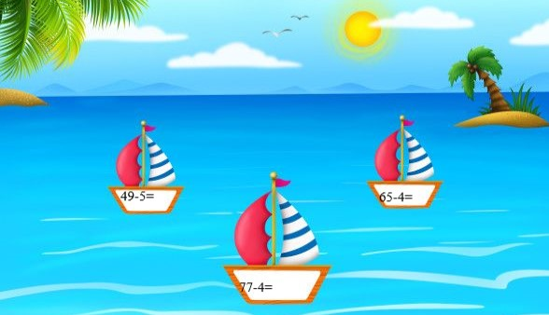
- Jocul „Insula” conține piese cu animale. Calculează și vei descoperi câte piese conține jocul.
88 – 1 =
- 2 =
- 3 =
............. ; .................. ; .....................

- Pe o ambarcațiune sunt 99 de persoane. Dintre acestea, 7 sunt marinari, 2 sunt căpitanii vasului, iar restul sunt turiști. Câți turiști sunt îmbarcați?

Fișă de lucru- Scăderea unui număr format din zeci dintr-un număr format din zeci și unități
- Unește florile potrivite pentru fiecare vază.

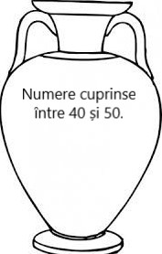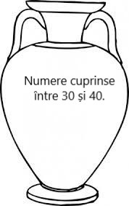
- Din răsturnatul numărului 34 scade succesorul numărului 9. Numărul obținut este ................ .

- Bunicul vrea să planteze în grădină sa 45 de flori: zambile și lalele. El a plantat 10 zambile și 10 lalele. Câte flori mai are de plantat?

